Развертывание "точек роста"
нового качества профессионально-технического образования
в Смоленской области
Положительная динамика в ведущих отраслях экономики области вызывает соответствующую потребность в кадрах.
Об этом свидетельствуют следующие цифры:
- в период с января по июнь текущего года в большинстве районов области наблюдался высокий уровень числа свободных рабочих мест, заявленных предприятиями и организациями в центры занятости населения,
- в компьютерный банк данных была внесена информация о наличии 29,5 тыс. вакантных рабочих мест (в аналогичном периоде 2007 г. - 29,2 тыс.). Согласно прогнозу, спрос в кадрах в ближайшее время будет возрастать.
Среди заявленных вакансий значатся сведения до 80 профессий рабочих специальностей и данные около 60 для инженерно-технических работников и служащих.
На 1 июля в службе занятости имелось 6101 вакансия, а на учете в поиске подходящей работы находилось 5545 человек. Таким образом, напряженность на регистрируемом рынке труда составляла примерно 0,9 человек на 1 вакансию.
Как известно, спрос и предложение на рынке труда определяются действием системы социально-экономических факторов. Проблема кадров неразрывно связана с формированием рынка труда, развитие которого зависит от составляющих единого национального рынка (инвестиций, жилья, условий труда, социального пакета, предоставляемого работодателями и т.п.) Именно это определяет сегодня степень свободы движения рабочей силы, перелив ее между отраслями, сферами занятости и территориями.
Предложение рабочей силы или экономическая активность населения - зависит и от демографических факторов, цены труда, образования, профессиональной подготовки, ориентации и трудовой мотивации граждан.
Давайте обратимся к таблице № 1 и рассмотрим соотношение спроса и предложения квалифицированной рабочей силы в нашем регионе по уровню образования:
Таблица №1
Соотношение спроса и предложения квалифицированной рабочей силы
по уровню образования
 | 2007 год
 | Потребность в работниках, заявленная работодателями | Структура вакансий, заявленных в службу занятости населения, в % | Состоит на учете в СЗН граждан, чел. | Структура состоящих на учете в СЗН граждан, % | Из них выпускников проф. Учебных заведений, чел. | Соотношение спроса и предложения (потребность в работниках минус состоящие на учете в СЗН)
Всего: | 55958 | 100 | 47753 | 100 | 1697 | 8205
В том числе
- высшее профессиональное образование | 4924 | 8,8 | 8452 | 17,7 | 455 | -3528
- среднее профессиональное образование | 8114 | 14,5 | 10410 | 21,8 | 824 | -2296
- начальное профессиональное образование | 28930 | 51,7 | 15233 | 31,9 | 418 | 13697
- без профессионального образования | 13990 | 25,0 | 13657 | 28,6 |  | 332
Январь – июль 2008 года
Всего: | 29544 | 100 | 26336 | 100 | 547 | 3208
В том числе
- высшее профессиональное образование | 2718 | 9,2 | 4880 | 18,5 | 140 | -2162
- среднее профессиональное образование | 3870 | 13,1 | 5399 | 20,5 | 235 | -1529
- начальное профессиональное образование | 15456 | 52,3 | 9085 | 34,5 | 172 | 6371
- без профессионального образования | 7500 | 25,4 | 6972 | 26,5 |  | 528
В этом году картина осталась практически не измененной.
Диаграмма к таблице 1
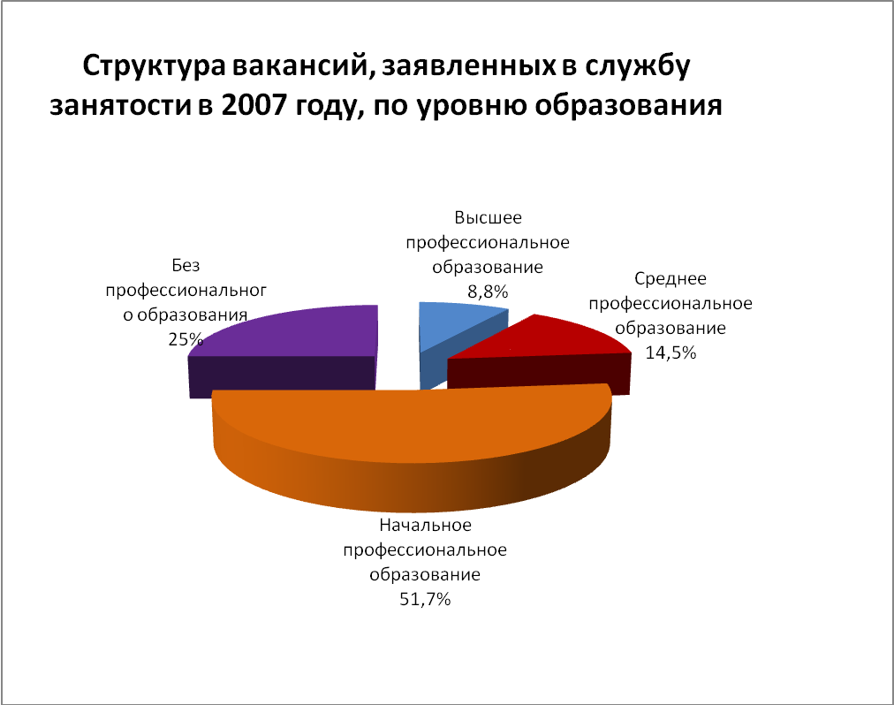
Структура вакансий, заявленных в службу занятости в 2007 году, по уровню образования

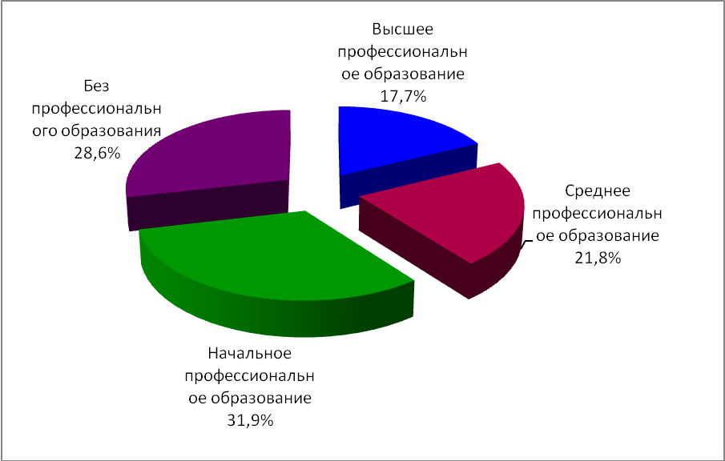
Структура состоящих на учете в службе занятости граждан в 2007 году по уровню образования

Как видим, в 2007 году спрос на рынке труда не соответствовал предложению: спрос на рабочую силу превысил предложение на 17,2% или на 8205 вакантных мест (в службе занятости имелось 55958 вакансий, на учете в поиске подходящей работы находилось в течении года 47753 человека).
А предложение из числа специалистов, имеющих высшее профессиональное образование, превысило спрос в 1,7 раза; предложение специалистов, имеющих среднее профессиональное образование, превысило спрос в 1,3 раза.
На регистрируемом рынке труда отмечается недостаток в квалифицированных рабочих: спрос превысил предложение в 1,9 раза.
Среди граждан без квалификации спрос практически соответствует предложению.
Спрос и предложение в январе-июне 2008 года
Аналогичная ситуация сложилась и в январе-июне текущего года: спрос на рабочую силу превысил предложение на 12,2 % или на 3208 вакантных рабочих мест (в службе занятости имелось 29544 вакансии, на учете в поиске подходящей работы находилось с начала года 26336 человек). Напряженность на регистрируемом рынке труда осталась на уровне 2007 года и составила 0,9 человека на вакансию.
Предложение из числа специалистов, имеющих: высшее профессиональное образование превысило спрос более чем в 1,8 раза (доля выпускников ВПО в числе граждан, ищущих работу, составляет почти 3%); а имеющих среднее профессиональное образование соответственно в 1,4 раза (доля выпускников СПО в числе граждан, ищущих работу, составляет 4,4 %).
По-прежнему наблюдается недостаток в квалифицированных рабочих: спрос превысил предложение в 1,7 раза (доля выпускников НПО в числе граждан, ищущих работу, составляет менее 1,9 %). Среди граждан без квалификации спрос практически соответствует предложению (как и в прошлом году).
О дифференциации вакансий по территориальному признаку;
для вакансий характерна дифференциация по городам и районам области. Наиболее емкими по числу вакансий остаются рынки труда областного центра, а также промышленных районов. Для них же характерен и широкий спектр имеющихся вакансий как для ИТР и служащих, так и по рабочим специальностям.
Сельские районы, в силу недостатка рабочих мест и менее развитой инфраструктуры, имеют незначительное число и разнообразие вакантных рабочих мест. Так практически отсутствуют вакансии в Глинковском, Темкинском Угранском, Ершичском, Ельнинском и Новодугинском районах. Соответственно и уровень безработицы в этих районах значительно превышает среднеобластной показатель 0,79 % экономически активного населения.
Соотношение спроса и предложения рабочей силы по уровню
квалификации
В текущем году, как и в предыдущие годы, в структуре вакансий преобладал спрос на рабочие профессии, которые составляют 78 процентов от общего числа вакансий. Наиболее повышенным спросом у работодателей пользуются высококвалифицированные рабочие.
Обратимся к таблице соотношения спроса и предложения рабочей силы по уровню квалификации
Таблица №2
Соотношение спроса и предложения рабочей силы по уровню квалификации (на 1 июля 2008 года)
 |  | Потребность в работниках, заявленная работодателями, единиц | Структура вакансий, заявленных в службу занятости населения, в % | Состоит на учете в СЗН граждан, чел. | Структура состоящих на учете в СЗН граждан, % | Коэффициент напряженности (чел./вак.) | Соотношение спроса и предложения (вакансий на конец периода минус граждане на учете в СЗН)
 | Всего на 1 июля 2008 года: | 6101 | 100 | 5545 | 100 | 0,9 | 556
 | В том числе
1 | Руководители всех уровней | 337 | 5,5 | 329 | 5,9 | 1,0 | 8
2 | Специалисты высшего уровня квалификации | 432 | 7,1 | 410 | 7,4 | 0,9 | 22
3 | Специалисты среднего уровня квалификации | 415 | 6,8 | 441 | 8,0 | 1,1 | -26
4 | Служащие | 42 | 0,7 | 111 | 2,0 | 2,6 | -69
5 | Работники сферы обслуживания, ЖКХ, торговли и родственных видов деятельности | 27 | 0,4 | 57 | 1,0 | 2,1 | -30
6 | Квалифицированные рабочие - всего | 3106 | 50,9 | 2572 | 46,4 | 0,8 | 534
 | Из них:
6.1 | - строительных организаций | 1010 | 16,6 | 236 | 4,3 | 0,2 | 774
6.2 | - крупных и мелких промышленных предприятий | 943 | 15,5 | 874 | 15,8 | 0,9 | 69
6.3 | - сельского хозяйства | 64 | 1,0 | 413 | 7,4 | 6,5 | -349
6.4 | - лесного хозяйства | 6 | 0,1 | 121 | 2,2 | 20,2 | -115
6,5 | - транспорта | 581 | 9,5 | 148 | 2,7 | 0,3 | 433
6,6 | - торговли и общественного питания | 353 | 5,8 | 369 | 6,7 | 1,0 | -16
6.7 | - ЖКХ | 27 | 0,4 | 221 | 4,0 | 8,2 | -194
6.8 | - здравоохранение физкультура и спорт | 122 | 2,0 | 190 | 3,4 | 1,6 | -68
7 | Операторы | 518 | 8,5 | 877 | 15,8 | 1,7 | -359
8 | Неквалифицированные рабочие | 1224 | 20,1 | 748 | 13,5 | 0,6 | 476

Динамично развивающиеся отрасли промышленности и строительной индустрии способствуют росту спроса на инженерно-технический персонал: например, постоянно требуются инженеры-конструкторы, механики, проектировщики, сметчики, технологи, теплотехники, энергетики, программисты, строители (прорабы), специалисты по оборудованию, качеству, наладке, мастера смен и цехов, руководители других подразделений.
Квалифицированный персонал требуется учреждениям бюджетной сферы:
- лечебно-профилактическим учреждениям - врачи-специалисты и средний медицинский персонал (медицинская сестра, акушер, массажист, фельдшер); образовательным учреждениям — педагогический персонал;
- учреждениям культуры и искусства - музыкальные работники, хореографы, педагоги-организаторы, художники и пр.;
- органам социальной защиты - психологи, социальные работники, методисты;
- детским дошкольным учреждениям - воспитатели.
Однако, как видно из таблицы № 2, число граждан, состоящих на учете на 1 июля т.г. и имеющих высокую квалификацию (руководители учреждений, организаций и предприятий, специалисты высшего уровня квалификации, служащие, работники сферы обслуживания, ЖКХ, торговли и родственных видов деятельности), превышает потребность в них со стороны работодателей.
А вот среди специалистов среднего уровня квалификации, операторов, квалифицированных рабочих строительства, транспорта и промышленных предприятий, наоборот, спрос превышает предложение (коэффициент напряженности на 01 июля т.г. по ним составляет от 0,2 до 0,9).
Соотношение спроса и предложения квалифицированной рабочей силы по профессиям
Наибольший дефицит предприятия испытывают в квалифицированных специалистах способных выполнять высокотехнологичные, сложные задачи. Особенно острым ощущается дефицит: в станочниках (токарь, токарь-расточник, фрезеровщик, шлифовщик, оператор станков с программным управлением, заточник и др.), слесарях всех профилей (сборщик, ремонтник, инструментальщик, слесарь контрольно-измерительных приборов и автоматики, слесарь механосборочных работ). Спрос по данным профессиям не соответствует предложению: ибо на одного обратившегося в службу занятости с наличием данной профессии приходится около 6 вакансий (на 1 июля в службе занятости имелось 129 вакансий для станочников, а на учете в поиске подходящей работы стояло 23 гражданина).
В структуре предложения рабочей силы сегодня можно выделить значительное число безработных, которые имеют профессию водителя, оператора котельной, повара (пекаря, кондитера), продавца, слесаря, столяра, плотника, электрика, тракториста, механизатора, электрика и др. Однако, подчас они не имеют квалификации, заявленной работодателями.
Еще одну проблему составляет территориальное несоответствие между наличием свободных рабочих мест и излишком рабочей силы.
Неквалифицированная рабочая сила
Разнорабочие и граждане, не имеющие специальности, составляют почти 25 процентов от общего числа состоящих на учете безработных, и, несмотря на наличие работы, трудоустраиваться не торопятся.
Предлагаемая заработная плата
Заявленный работодателями уровень заработной платы по отдельным профессиям и уровень оплаты труда в среднем по области значительно разнятся.
В среднем заработная плата по вакансиям рабочих профессий предлагалась в 3-5 тыс. руб. в месяц, самая высокая — 6-8 тыс. руб., по вакансиям специалистов и служащих заработная плата примерно одинаковая - 5-8 тыс. руб.
Для сравнения: средняя заработная плата по области составляет - 12050 рублей, в обрабатывающем производстве - 12572 рубля, в сельском хозяйстве -8626 рублей, в бюджетной сфере - 9046 рублей.
Трудоустройство выпускников
Анализ обратившихся в службу занятости выпускников показывает, что структура выпуска специалистов не всегда соответствует структуре спроса на рынке труда, вследствие чего не всем молодым специалистам удается трудоустроиться по профилю. Так, из числа выпускников вузов, состоящих на учете в службе занятости, подобрали работу по специальности лишь четвертая часть. Выпускников техникумов, нашедших работу по специальности, еще ниже -шестая часть. Наибольшие затруднения при трудоустройстве испытывали выпускники, имеющие гуманитарные профессии, а также юристы, экономисты, экологи, менеджеры.
В текущем году службой занятости трудоустроено почти половина из числа выпускников ГОУ СПО «Смоленского промышленно-экономического колледжа» (обратилось 127 выпускников, трудоустроено 60, в том числе 56 чел. - на постоянное рабочее место).
Доля нашедших работу по специальности выпускников начального профессионального образования также невысока - лишь пятая часть. Но причина здесь не в отсутствии традиционно рабочих вакансий, а в том, что около 20 процентов безработных выпускников профессиональных училищ имеет недостаточный уровень необходимой квалификации.
С целью оказания государственной поддержки выпускникам органы службы занятости службы занятости населения организуют специальные мероприятия по «Организация временного трудоустройства безработных граждан в возрасте от 18 до 20 лет из числа выпускников учреждений начального и среднего профессионального образования, ищущих работу впервые».
Работа по содействию трудоустройству этой категории выпускников ведется по договорам с работодателями, которые создают временные рабочие места и принимают выпускников на работу по срочному трудовому договору: для стажировки по полученной специальности и последующего трудоустройства на постоянное рабочее место либо в приобретении опыта и навыков работы, а также повышения их квалификации и конкурентоспособности на рынке труда.
За 7 месяцев 2008 года для временного трудоустройства безработных граждан в возрасте от 18 до 20 лет из числа выпускников учреждений начального и среднего профессионального образования, ищущих работу впервые, между центрами занятости населения и работодателями было заключено 49 договоров. На выполнение временных работ по этой программе были направлены 33 выпускника.
В общем числе участников программы девушки составили значительное большинство - 23 человека или 70 %. В числе участников мероприятий оказалось: выпускников со средним профессиональным образованием 18 человек или 55 %, с начальным профессиональным образованием 15 человек (45 %), 6 жителей села или 18%.
Полнота представления работодателями в службу занятости вакансий.
Для своевременного обеспечения необходимыми кадрами предприятий области, необходимо:
- Для работодателей:
- в службу занятости представлять полную информацию о потребности предприятия в кадрах (пока представляют информацию об имеющихся вакансиях 22,3% работодателей);
- у работодателей должно сложиться устойчивое понимание, что сегодня кадры сами по себе к ним ниоткуда не придут. Им следует проводить гибкую кадровую политику, в основе которой должна лежать забота:
- о создании соответствующих условий труда,
- о замене трудоемких, травмоопасных, непривлекательных и неперспективных машин и механизмов на новые, позволяющие автоматизировать виды выполняемых работ, исключающие излишние мускульные усилия;
- рабочие места должны быть созданы с достойной заработной платой, поскольку прожиточный минимум для трудоспособного гражданина по области во II квартале составил 4695 рублей.
Мы сегодня наблюдаем сложные демографические процессы: сокращается численность населения (это происходит в основном за счет естественной убыли, которая составляет ежегодно по области 10-12 тысяч чел.), не увеличивается экономически активное население; отрицательным является сальдо в межрегиональной миграции. И только в международной миграции имеются положительные тенденции. Да, закон о правовом положении иностранных граждан в РФ еще позволяет получать из-за рубежа достаточно дешевую рабочую силу. И при этом работодатель не утруждает себя подбором, подготовкой и повышением квалификации своих кадров. Но ведь вечно так продолжаться не может. Уже нынче мы ощущаем на себе прессинг федерального центра, когда отстаиваем заявленную хозяйствующими субъектами квоту на привлечение к работе иностранцев.
На 2008 год для области выделена квота для выдачи 3280 разрешений на работу иностранным гражданам (квота исчерпана полностью). На рассмотрение в Министерстве принята наша дополнительная заявка на привлечение еще 5006 иностранных работников.
На 2009 год свою потребность в иностранных работниках заявил 261 работодатель для приглашения 6369 иностранцев.
Далее. Решение проблемы кадрового голода для многих предприятий возможно. Но для этого необходимо: часть своих средств вкладывать в развитие профильных учебных заведений; взять над ними кураторство; подобрать для себя стипендиатов; закрепили над ними пока имеющихся опытных наставников и т.д.
- Администрация области. Департамент занятости населения:
- понимают всю остроту проблем подготовки квалифицированных кадров для производства. Сегодня мы предлагаем безработному гражданину не просто пройти профессиональное обучение, а пройти его под конкретное рабочее место.
Служба занятости под пристальным вниманием держит ситуацию на рынке труда и старается своевременно реагировать на нее через активную политику, как наиболее эффективное средство.
Организация направления на профессиональное обучение зависит от многих факторов: численности безработных граждан, уровня их квалификации, состояния рынков труда и образовательных услуг, эффективности профориентационного сопровождения, финансового обеспечения.
В решении вопроса профессионального обучения используются схемы, когда обучаем безработных граждан за счет субвенции и когда обучение оплачивает предприятие, а мы берем на себя выплату стипендии.
Структура профессионального обучения:
Сегодня мы проводим профессиональное обучение безработных граждан по профессиям, остро востребованным на рынке труда, под конкретные рабочие места.
Рассмотрим таблицу 3.
Таблица №3
Профессиональное обучение безработных граждан по уровню образования (направлено)
 | 1 полугодие 2007 г. |  | 1 полугодие 2008 г.
Уровень образования | Количество | Повысили квалификацию | Количество | Повысили квалификацию
Высшее профессиональное | 115 | 43 | 141 | 42
Среднее профессиональное | 265 | 83 | 315 | 80
Начальное профессиональное | 177 | 24 | 255 | 37
Без профессионального образования | 307 | 40 | 379 | 29
Всего: | 864 | 190 | 1090 | 188

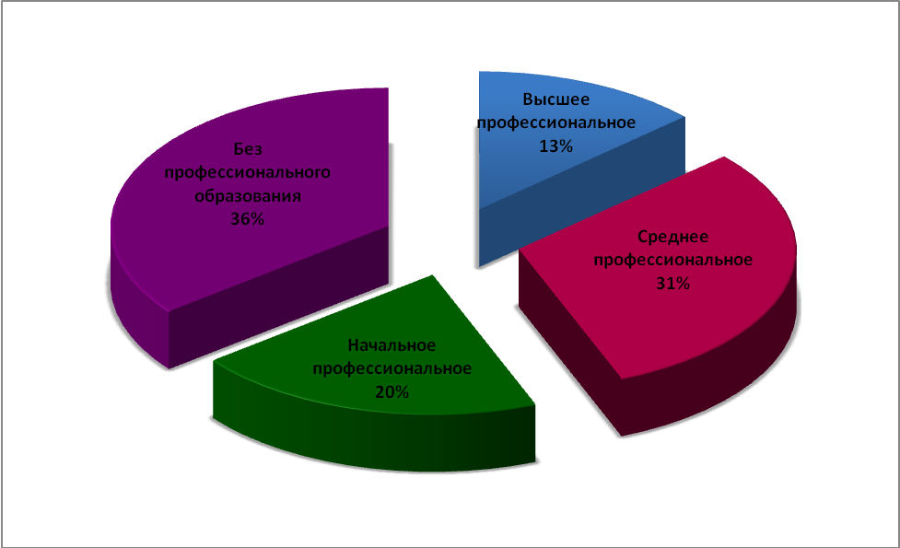
Уровень образования на 1 полугодие 2007 года

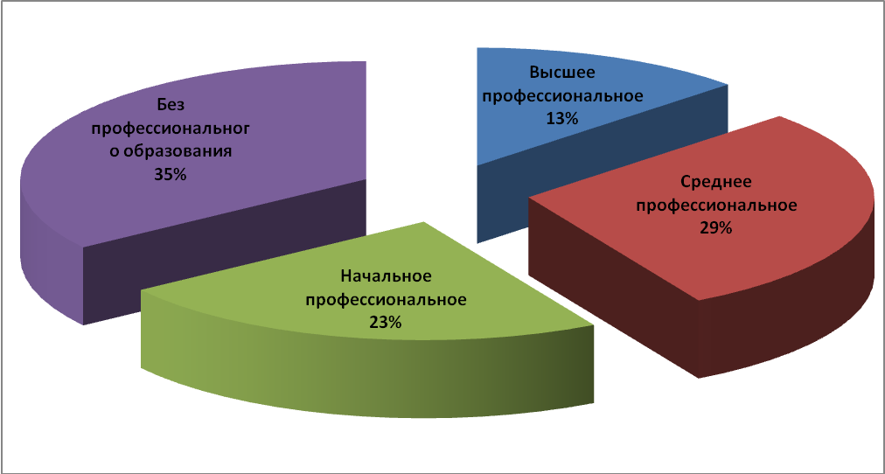
Уровень образования на 1 полугодие 2007 года

Как видим, в 1 полугодии 2008 г. государственная услуга по организации профессионального обучения оказана 1090 безработным гражданам, из которых 141 человек имеет высшее профессиональное образование, 315 — среднее профессиональное образование, 255 - начальное профессиональное образование и 379 человек не имеют профессионального образования.
На сегодняшний день большинство предприятий и организаций компьютеризированы, поэтому службой занятости было подготовлено 319 операторов ЭВМ.
Учитывая, что предприятия испытывают дефицит в квалифицированных рабочих, из всех направленных в 1 полугодии 2008 года - 813 безработных граждан получили рабочие профессии
Таблица №4
Профессиональное обучение безработных граждан в 1 полугодии 2008 года
(направленно)
 | Количество
Рабочие профессии | 813
Специалисты | 277
Всего | 1090

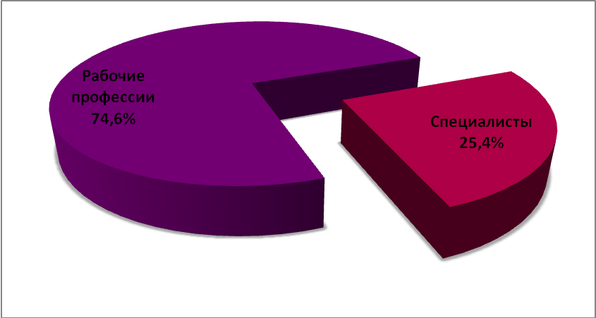
Профессиональное обучение безработных граждан в 1 полугодии 2008 года (направленно)

Завершив курсы повышения квалификации, свою конкурентоспособность на рынке труда повысили 188 человек. Основные профессии, по которым проводилось обучение - водитель автомобиля, машинист (кочегар) котельной, машинист крана (крановщик), машинист крана автомобильного, оператор котельной, облицовщик -плиточник, тракторист, швея, электрогазосварщик, оператор ЭВМ, кассир торгового зала, парикмахер, продавец продовольственных и непродовольственных товаров.
При выборе образовательных учреждений, в которые направляются безработные граждане на профессиональное обучение, в первую очередь, учитываются такие критерии как качество, сроки обучения, подготавливаемые профессии (специальности), применяемые формы и методы обучения, транспортная доступность и стоимость обучения. Обучение безработных граждан осуществлялось на базе 14 учебных заведений области, в том числе: СО ГОУ ДПО «Учебный центр» и его филиалы, 6 учебных заведений начального профессионального образования, 2 — среднего профессионального образования, 5 — дополнительного профессионального образования. Данные образовательные учреждения уделяют серьезное внимание внедрению в учебный процесс новых педагогических технологий, которые позволяют повысить качество профессиональной подготовки, ее эффективность, обеспечивают индивидуальный подход к слушателям, дают возможность сочетать обучение с трудовой деятельностью по осваиваемой профессии, специальности.
Большую работу по обучению, переобучению и повышению квалификации безработных граждан проводит СОГОУ ДПО «Учебный центр». В его стенах можно
пройти подготовку более чем по 50 рабочим профессиям, а наличие 6 филиалов в райцентрах муниципальных образований, делает ее более доступной.
Продолжает развиваться сотрудничество службы занятости населения, учебных заведений и предприятий области. Так, в первом полугодии была сформирована группа безработных граждан, состоящих на учете в районных центрах занятости, для обучения по профессии «оператор станков с программным управлением» по заявке Смоленского предприятия - ЗАО «Смоленский автоагрегатный завод имени В.П. Отрохова АМО ЗИЛ». Организацию профессионального обучения взял на себя СОГОУ НПО «Профессиональный лицей №6 г.Смоленска». В процессе обучения обучающиеся проходили производственную практику непосредственно на предприятии. Завод на период практики оказал им материальную помощь, а по завершении обучения все получили рабочие места с достойной заработной платой и койко-местом в общежитии.
Из средств субвенции на профессиональное обучение нынче выделено 9 млн. рублей (в 2007 году - 5 млн. рублей). Это позволит еще больше подготовить специалистов и рабочих, снизить дефицит в кадрах, повысить их конкурентоспособность на рынке труда.
Служба занятости рассматривает вопросы обеспечения рынка трудовыми ресурсами на заседаниях Координационного комитета содействия занятости населения Смоленской области, трехсторонней комиссии по регулированию социально-трудовых отношений.
Проблема дефицита рабочей силы будет решаться в ходе реализации долгосрочной областной целевой программы «Развитие кадрового потенциала Смоленской области» на 2009-2012 годы», которая сейчас находится в стадии разработки. Программа предполагает привлечение к обучению таких категорий граждан, как женщин, имеющих детей в возрасте до 3 лет.
Немаловажным звеном в подготовке кадров является вопрос профессионального ориентирования.
На сегодняшний день при общем количественном преобладании предложения рабочей силы над спросом важнейшие отрасли оказываются не обеспеченными квалифицированными кадрами в полном объеме, так как модернизация производства, расширение применения и развитие новых наукоемких технологий приводит к изменению профессионально-квалификационной структуры спроса на рынке труда.
В этой связи профессиональная ориентация населения играет все более существенную роль при формировании спроса на образовательные услуги, обуславливая тем самым обеспеченность экономики необходимыми кадровыми ресурсами.
Система профессиональной ориентации молодежи должна способствовать оптимизации профессионального становления личности, давать возможность сделать процесс самоопределения менее болезненным.
Реально профориентационную работу проводит служба занятости Смоленской области, но немаловажна роль общеобразовательных учреждений.
Служба занятости Смоленской области, осуществляя переданные полномочия в области профориентации, профессионального обучения и психологической
поддержки, способствует формированию у молодежи четкого представления о профессиях, выборе оптимального вида занятости с учетом индивидуальных потребностей и возможностей и социально-экономической ситуации на рынке труда.
На протяжении многих лет специалисты центров занятости проводят профориентационную работу с учащимися общеобразовательных школ с целью ориентирования выпускников на получение профессионального образования и выбор профессий, пользующихся повышенным спросом на рынке труда. Так, в 1 полугодии текущего года услуги по профессиональной ориентации получили 3530 человек из числа молодежи в возрасте 14-29 лет, из них 874 учащихся школ.
Специалисты центров занятости населения, занимающиеся вопросами профессионального обучения и профориентации, активно работают, добиваясь сближения интересов безработного и спроса на рабочую силу на рынке труда. Это достигается пропагандированием соответствующих профессий, предоставлением различных образовательных учреждений для обучения, многовариантностью и гибкостью видов, форм, методов и средств обучения, совершенствованием его научно-методического и информационного сопровождения, внедрением интенсивных и перспективных технологий.
Однако сегодня каждое учреждение среднего или высшего профессионального образования, используя рекламу, в том числе на телевидении, выступая на встречах и в личных беседах, пытается сориентировать выпускников школ на свою сторону. Им же в этом помогают и родители.
В этой ситуации мы считали бы целесообразным, чтобы все учреждения среднего и высшего профессионального образования, которые осуществляют подготовку специалистов за счет средств областного и федерального бюджетов, согласовывали бы с Администрацией области или с тем Департаментом, кому будет это поручено, объемы и профили подготовки специалистов.
Ведомственная целевая программа «Содействие занятости населения Смоленской области» на 2008 год
Ведомственная целевая Программа «Содействие занятости населения Смоленской области» на 2008 год разработана в соответствии со статьей 7.1. Закона Российской Федерации «О занятости населения в Российской Федерации». Мероприятия программы направлены на осуществление полномочий Российской Федерации в области содействия занятости населения, переданные органам государственной власти субъектов Российской Федерации и обеспечивают создание условий регулирования ситуации на рынке труда, сочетающей экономические и социальные интересы работника, работодателя, потребности развития экономики на основе повышения качества свободной рабочей силы; снижение социальной напряженности, посредством применения эффективной целевой поддержки лиц, потерявших работу; смягчение последствий долговременной безработицы.
Цели и задачи, решение которых будет обеспечено реализацией целевой программы: Основной целью деятельности Департамента государственной службы занятости населения Смоленской области является - снижение напряженности на регистрируемом рынке труда Смоленской области. Выполнение данной цели
направлено на реализацию прав граждан, на труд и социальную защиту от безработицы, создание необходимых условий для устойчивого экономического роста и сокращения бедности населения.
Цели программы. Основными целями ведомственная целевая программы «Содействие занятости населения Смоленской области» на 2008 год являются:
1. Снижение напряженности на регулируемом рынке труда Смоленской области. Обеспечение социальной защиты безработных граждан от безработицы. Для достижения этой цели решаются следующие задачи: содействие безработным в поиске работы; содействие занятости за счет предоставления возможности повышения квалификации (переквалификации) безработным гражданам; эффективное содействие в самозанятости; информирование населения и организаций о состоянии рынка труда и организация ярмарок вакансий; социальная поддержка безработных граждан.
2. Обеспечение потребности Смоленской области в трудовых ресурсах. Для достижения этой цели решаются следующие задачи: работа с предприятиями по подбору трудовых ресурсов; увеличение миграционного прироста в Смоленской области.
Основные мероприятия программы:
1. Организация и проведение мероприятий по содействию трудоустройства граждан, путем:
- информирования населения и работодателей о положении на рынке труда, а также организации ярмарок вакансий и учебных рабочих мест;
- содействия трудоустройства на постоянную работу (свободные рабочие места), а также содействие самозанятости безработных граждан;
- содействия трудоустройства на временные работы;
- профориентации и профессионального обучения безработных граждан;
- содействия гражданам в переселении для работы в сельской местности.
2. Социальная поддержка безработных граждан, путем:
- выплаты пособий по безработице;
- выплаты стипендий в период профессионального обучения по направлению органов службы занятости;
- возмещение затрат Пенсионному фонду РФ за выплаченные пенсии, назначенные безработным гражданам досрочно.
Реализация мероприятий Программы позволит регулировать происходящие на рынке труда процессы, формировать благоприятные условия для увеличения занятости населения и обеспечения рабочей силой предприятий через экономическую стабилизацию, развитие малого и среднего бизнеса, повышение качества и конкурентоспособности рабочей силы, развитие систем обучения кадров, деятельность органов службы занятости населения; создать условия для быстрейшего трудоустройства безработных граждан, эффективной целевой поддержки лиц, потерявших работу, уменьшения последствий долговременной безработицы; сдерживать растущую безработицу в социально допустимых пределах.

